- 硕士（博士）论文版式说明
一、页面设置
一、文件（F）→页面设置（U）
纸张选A4(宽度21厘米，高度29.7厘米)，页边距上下为3.0厘米，左右均为2.7厘米，“文档网格”中“字体设置”选“宋体”、“常规”、“小四”。（具体见下三图）
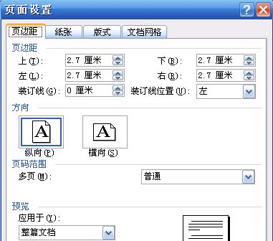
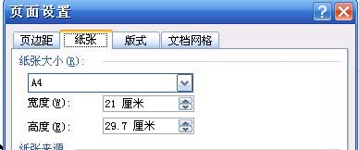
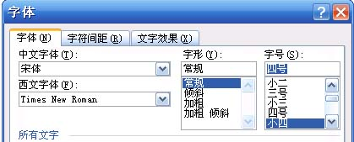

二、标题格式
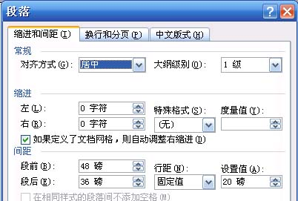
标题1（章标题） 二号黑体，行距20磅，段前空48磅，段后空36磅，居中；（具体见右图，标题二、三、四、五参见下）
标题2（节标题） 三号仿宋加粗，行距20磅，段前空30磅，段后空24磅，居中；
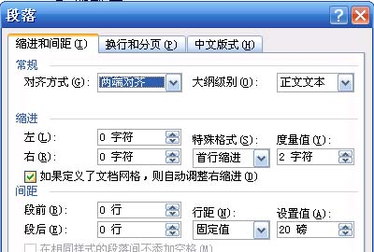
标题3（条标题，常为中文一、二等） 四号黑体，行距20磅，段前空12磅，段后空10磅，左齐；
标题4（款标题，常为数字1、2等） 小四号宋体加粗，行距20磅，段前空6磅，段后空6磅，左齐空二个字符；
三、正文格式
正文：小四号宋体，首行缩进2字符，行距20磅；（具体见右图）
页脚，脚注：五号宋体，悬挂缩进2个字符，行距16磅；见脚注实例
页码：五号Times New Roman，居中
具体实例参见下页

郑 重 声 明

本人的学位论文是在导师指导下独立撰写并完成的，学位论文没有剽窃、抄袭、造假等违反学术道德、学术规范和侵权行为，否则，本人愿意承担由此而产生的法律责任和法律后果，特此郑重声明。

学位论文作者（签名）：
年 月 日

学位论文使用授权书
本论文作者完全了解学校关于保存、使用学位论文的管理办法及规定，即学校有权保留并向国家有关部门或机构送交论文的复印件和电子版，允许论文被查阅和借阅。本人授权武汉大学可以将本学位论
文的全部或部分内容编入学校有关数据库和收录到《中国博士学位论文全文数据库》及《中国学位论文全文数据库》进行信息服务，也可以采用影印、缩印或扫描等复制手段保存或汇编本学位论文。
本论文提交□当年/□一年/□两年/□三年以后，同意发布。
注：保密学位论文，在解密后适用于本授权书。

作者签名： 导师签名：
年 月 日 年 月 日

学院：
学号：
专业：

1引 言
实习期间，笔者采写了几篇深度报道的稿件，激起了对这种报道方式的强烈兴趣，很想以后从事这方面的报道工作。同时，笔者也深感以前对此研究的不足，特将此作为研究对象，从具体的报道着手，以期能有所收获。
    - 研究理由及意义：
今天的中国，一场声势浩大的社会转型正轰轰烈烈地进行。同时，一场巨大的变化也在新闻媒体自身进行着。近年来，中国书报刊发行市场正式向外资开放，民营企业获得了总发行权和批发权，中外媒体合作取得了实质性突破；《新京报》创刊，正式揭开了中国媒体跨地域合作经营的序幕；跨地域并购时代来临，实现跨区域扩张已经成为中国媒体发展的必然选择之一；党报党刊大整顿，推进媒体市场化进程，中国报刊业市场化之路已悄然起步……媒介的竞争空前的加剧，“内容为王”、“思想力竞争”的理念已达成共识。
转型期的社会，社会情况格外复杂，出现的新问题也比较多，这就需要新闻媒体尤其是以深度报道见长的报刊媒体对出现的新情况加以解释，对出现的新问题加以深入揭露，对整个社会加以透彻的分析。而媒介竞争的重点也已经从比内容、比信息量转移到比思想、比深度，因为信息量的问题是可以短期解决的，而一家新闻媒体的内部文化、记者的思想深度等是不能一蹴而就的。
所以，笔者觉得对深度报道的研究是有意义而且是有必要的。结合具体报道来研究深度报道在我国报刊中的演变过程，提炼出其中发展的规律，对当今我国深度报道的现状加以客观分析，争取能做一些前瞻性的预测。
    - 研究现状：
近年来，学术界论述深度报道专著及论文比较多，还有不少新闻工作者结合自身经验，谈及深度报道问题，具有一定的可操作性。
- “深度报道”概述
在世界新闻史上，深度报道理念的开启，距今已有大半个世纪；在我国，回瞻新时期第一批深度报道的发表，距今也有近20个年头了。然而，人们对深度报道之“深度”的理解仍无法达成共识。在西方，关于深度报道的内涵一直众说纷纭，迄无定论。在中国，一方面是专门研究深度报道的著作如凤毛麟角，而另一方面，新闻界有关深度报道的实践却如火如荼，深度报道正成为广大受众所喜闻乐见的一种报道形式。《中国青年报》、《南方周末》、中央电视台等强势媒体正在用“深益求深”的魅力敲开公众的心扉、利用深度报道占领媒介市场，中国新闻奖和各省的新闻奖获奖作品中也有很多是深度报道。毋庸置疑，深度报道已经成为新闻学领域中一个重要的基本概念。但是，对于什么是深度报道、它的特性和作用是什么？它从哪里来、将向何处去？应该如何正确掌握深度报道的方法和技能？许多人却不能从理性上回答清楚，这也正是笔者首先试图弄清楚的问题。
  - 深度报道的界定
系统研究深度报道理论，首先就是对其定义的界定。对于这一点，国内学术界说法不一。
甘惜分主编的《新闻学大辞典》的解释是：“运用解释、分析、预测等方法，从历史渊源、因果关系、矛盾演变、影响作用、发展趋势等方面报道新闻的形式。”
陈作平在《新闻报道新思路》中指出：“深度报道没有固定的格式，也不应过多地受篇幅长短的限制，只要能从深层反映新闻事实真相，通讯、特写、评论、专稿、调查报告等都可以写成深度报道，即便是一条消息，只要它立意高远，对问题反映深刻，也可以被看作是深度报道。”
美国的詹姆士·波普曾就这一问题指出，不应该使用“深度报道”这一概念，因为这似乎暗示人们，曾经在某一个时期里，有一种“肤浅报道”被接受过。波普认为，新闻一词就是与深刻联系在一起的，肤浅的不深刻的新闻根本就不是新闻。

目 录
中文摘要
英文摘要
Abstract
硕士论文版式说明 1
郑 重 声 明 2
1.引 言 3
1.1研究理由及意义： 3
1.2研究现状： 3
2.“深度报道”概述 4
2.1深度报道的界定 4
目 录 5

页脚，脚注：五号宋体，悬挂缩进2个字符，行距16磅；脚注文本。
陈作平：《新闻报道思想——新闻报道认识论原理及应用》，157页，中国广播电视大学出版社，2000。11

